УКАЗАТЕЛЬ ИНТЕГРИРОВАННЫЙ ЛИФТОВОЙ ГРАФИЧЕСКИЙ
С РЕЧЕВЫМ ИНФОРМАТОРОМ
(УИЛГР-8D)
ПАСПОРТ
КЕУЛ.468232.002 ПС

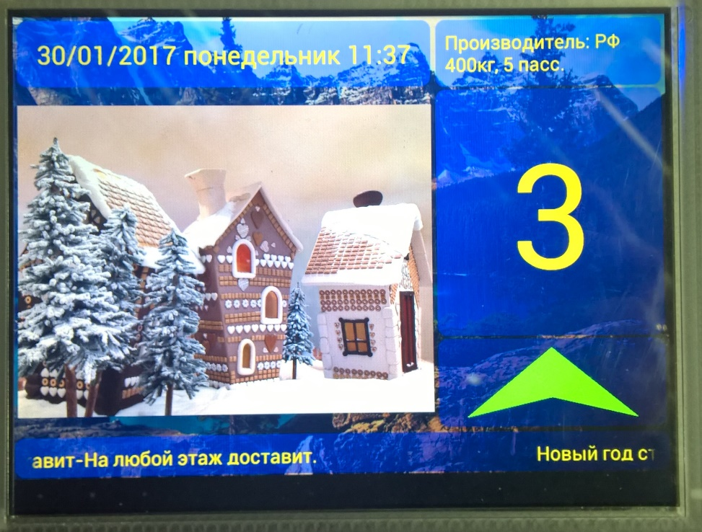

2017
Часто возникающие вопросы:
- При включении указателя показывается буква «b» и на сигналы станции не реагирует.
Причины может быть две.
Первая (самая распространенная) – на SD-карте указателя присутствует файл конфигурации setting.txt. В нем содержатся параметры влияющие на работоспособность указателя и параметры отображения информации. Вероятная причина этой ситуации в том, что параметр «частота» имеет неправильное значение. Указатели до версии 7.5 параметр «частота»=1, в версии 7.5 «частота»=6.
Изменить этот параметр в версии 7.5 можно 3-мя способами.
- При помощи приложения на смартфон (соединение через WiFi-direct.).
- При помощи кнопок меню на задней панели указателя.
- Внести изменения в файл на SD-карте на компьютере.
В версиях до 7.5 параметр меняется только 3-м способом.
Вторая причина – повреждение шлейфа меж-платного соединения.

- Как изменить значение грузоподъемности и количества человек?
Изменить этот параметр в версии 7.5 можно 3-мя способами.
- При помощи приложения на смартфон (соединение через WiFi-direct.).
- При помощи кнопок меню на задней панели указателя.
- Внести изменения в файл на SD-карте на компьютере.
В версиях до 7.5 параметр меняется только 3-м способом.

- Как поменять картинки, звуки и мелодии в указателе?
Поменять можно двумя способами:
Первый – заменить файлы на SD-карте на компьютере.
Второй – можно перенести файлы при помощи приложения на смартфон. Для этого необходимые файлы скачиваются на смартфон в папки, указанные в инструкции пользования приложением. Далее подключиться к указателю по WiFi-direct и нажать соответствующую кнопку в приложении.
СОДЕРЖАНИЕ

1. Основные сведения об изделии 3
2. Технические характеристики 6
3. Инструкция по эксплуатации 9
4. Техническое обслуживание
5. Комплектность 7
6. Гарантия изготовителя 7
7. Свидетельство о приёмке 8
8. Сведения о рекламации 8
9. Сведения об утилизации 8
Формат А4
input.doc
1. ОСНОВНЫЕ СВЕДЕНИЯ ОБ ИЗДЕЛИИ
1.1 Указатель интегрированный лифтовой графический с речевым информатором КЕУЛ.687254.002 (УИЛГР-8D), далее по тексту «устройство (УИЛГР-8D)», предназначен для визуального и речевого информирования пассажиров в кабине лифта.
1.2 Устройство (УИЛГР-8D) предназначено для установки в кабине лифта и связано со станцией по последовательному каналу.
1.3 При наличии протоколов обмена указатель может использоваться с любым другим шкафом управления.

Возможности устройства:
- автоматическое включение при подаче питания.
- показ положения кабины лифта
- направление движения кабины;
- озвучивание номеров нажимаемых кнопок приказов;
- озвучивание прибытия кабины на заданный этаж;
- озвучивание возникновения перегрузки лифта;
- озвучивание и графическое информирование пожарной опасности;
- проигрывание фоновой музыки;
- смена фоновой картинки;
- автоматический поворот изображения на 180 гр.
- проигрывание видеороликов; (дополнительно)
- бегущая строка;
- подключение по WiFi (дополнительно)
- дистанционная замена файлов или всей папки (всех файлов сразу) по WiFi
- дистанционное управление настройками, через приложение на смартфоне (дополнительно)
- расширенные функции настройки и управления (дополнительно).

2. ТЕХНИЧЕСКИЕ ХАРАКТЕРИСТИКИ
2.1 Напряжение питания сети: 10 … 24 DC
2.2 Потребляемый ток мА
2.3 Габаритные размеры ― мм.
2.4 Тип карты памяти – micro SD: 4 Гб – 16 Гб.
2.7 Формат воспроизводимых сообщений: MP3
2.8 Формат изображений: BMP, JPG
2.9 Виды речевых сообщений:
- номера этажей от 9 – ти подвальных до 30-ти обычных: от «Минус девятый этаж» до «Минус первый этаж», и от «Первый этаж» до «Тридцатый этаж»;
- номера нажатых кнопок приказов: от «Минус девятый» до «Минус первый», и от «Первый» до «Тридцатый»;
- направление движения кабины: «Лифт идет вверх», или «Лифт идет вниз»;
- о завершении режима эвакуации: «Просьба освободить кабину»;
- о режиме пожарной опасности: «Пожарная опасность, переведите лифт в режим Нормальная работа»;
- о начале открытия дверей: «Двери открываются»;
- о перегрузке кабины: «Перегрузка кабины».

2.10 Виды звуковых сигналов:
- о прибытии кабины на заданный этаж – сигнал 1;
- о начале открытия дверей – сигнал 2;
- о наличии препятствия в дверном проеме – сигнал 3;
- о регистрации сигнального вызова с любого этажа – сигнал 4.
2.11 Виды музыкальных фрагментов:
- фоновые музыкальные фрагменты во время движения кабины (установка по умолчанию);
2.14 Связь со шкафом управления – по последовательному каналу.
2.15 Условия эксплуатации, хранения и транспортирования УХЛ4 по ГОСТ 15150-69.

3. Инструкция по эксплуатации
3.1 После вскрытия упаковки проверить комплектность устройства (УИЛГР-8D) и убедиться в отсутствии механических повреждений.
3.2 Не пользоваться неисправным инструментом.
3.3 Условия эксплуатации - УХЛ4 по ГОСТ 15150

Вид и расположение элементов на экране
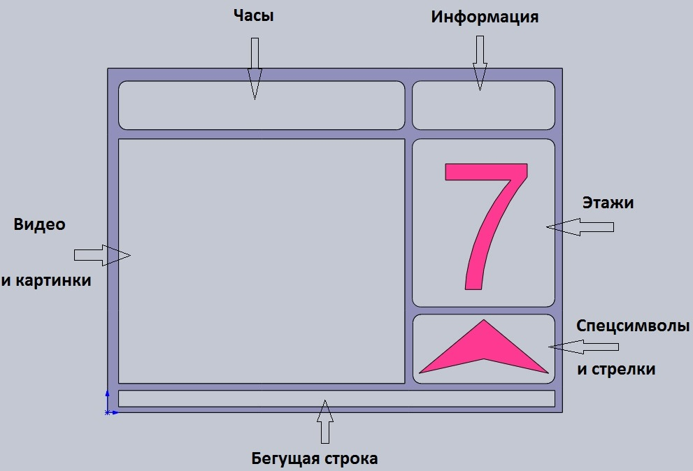

Вся информация (картинки, видео фрагменты, текстовые файлы, звуковые файлы) записываются на SD-карту, в соответствующие папки.

Состав файлов и папок на SD-карте
Вся структура папок и файлов содержится в папке LiftApp находящейся в корневом каталоге.

Содержание папки LiftApp:

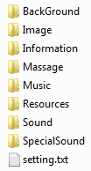
― папка BackGround содержит файлы фонового изображения в формате .jpg, с разрешением 1024 х 768.
― папка Image содержит файлы картинок в формате .jpg, которые меняются по команде последовательно друг за другом в соответствии с нумерацией. Нумерация соответствует названию файла. Формат файла .jpg. (формат изображения 4:3 – это соответствует разрешению 1024 х 768, 800 х 600)
― папка Information содержит текстовый файл information.txt, содержание которого отображается в окне «Информация». В этом файле содержится информация о грузоподъемности кабины лифта и вместимости. Изменить ее можно 3-мя способами. В меню, с помощью компьютера и приложения на смартфоне. См. далее.

Содержание файла information.txt:
Производитель: РФ  450кг, 5 пасс. | - На компьютере открыть в любом текстовом редакторе файл и изменить значения на необходимые. И сохранить файл.  - В меню с помощью стрелок вверх/вниз найти необходимый пункт и кнопками влево/вправо изменить значения. После изменения обязательно подтвердить кнопкой «ок».  - С помощью приложения на смартфоне. Высылается по требованию.

― папка Massage содержит текстовые файлы. Их содержание отображается в окне «бегущая строка». Если файлов несколько, то они последовательно проигрываются, в соответствии с нумерацией (название файла).
― папка Music содержит звуковые файлы фоновой музыки. Файлы проигрываются по команде друг за другом. Имеют формат .mp3.
― папка Resources содержит файлы видеофрагментов в формате .mp4. Они проигрываются по команде друг за другом.
― папка Sound содержит звуковые файлы объявления этажей, приказов. Файлы имеют формат .mp3 и проигрываются в соответствии с названием (нумерацией) файла.
― папка SpecialSound содержит звуковые файлы спец. Сигналов.
― файл setting.txt содержит параметры настройки меню индикатора

Содержание файла setting.txt.
Внимание: Не все пункты файла setting.txt видны из меню указателя. (помечены)
Изменение параметров можно выполнять только, если Вы уверены в необходимости их изменения или после консультации с производителем.
Setting 2.0
@@ folders @@
Папка с Видео=Video
Папка с Спец. Звуками=SpecialSound
Папка с звуками=Sound
Папка с музыкой=Music
Папка с Фонами=BackGraund
Папка с Изображением=Image
Папка с информацией=Information
Папка с сообщениями=Massage

@@ colors @@
Цвет текста фрагмента=ffff0000
Цвет текста=ffffff00
Цвет подложки=530000ff
Цвет иконок=ff00ff00

@@ sizes @@
Размер шрифта настроек=15
Размер шрифта сообщеня=30
Размер шрифта информации=30
Размер шрифта фрагмента=80
Размер шрифта этажа=230
Размер буффера=64
Размер шрифта времени=30

@@ special @@
Громкость ночью=50
Громкость днем=100
формат даты=dd/MM/yyyy EEEE HH:mm
индекс станции=0
Частота=6
Воспроизведение видео=true
Воспроизведение музыки=true
Год=0
Грузоподъемность ,кг=40 // Здесь параметр кратен 10 (т.е. 40 = 400кг)
Вместимость ,человек=5
Количество пустых пакетов до перезапуска=100
Тип перезапуска=0

Последние два пункта содержат параметры, которые относятся к стабильности работы указателя при влиянии помех на линию связи со станцией.
Существует 3 типа перезапуска.
- Перезапуск приложения – выполняется, если указатель не принял более 100 правильных пакетов. Выполняется быстро.
- Легкий перезапуск – то же, но сделано другими программными методами.
- Полная перезагрузка – при сбое на линии связи полностью перезагружает указатель.

3.1 Подключение указателя (УИЛГР-8D)

Включение/выключение и управление индикатором

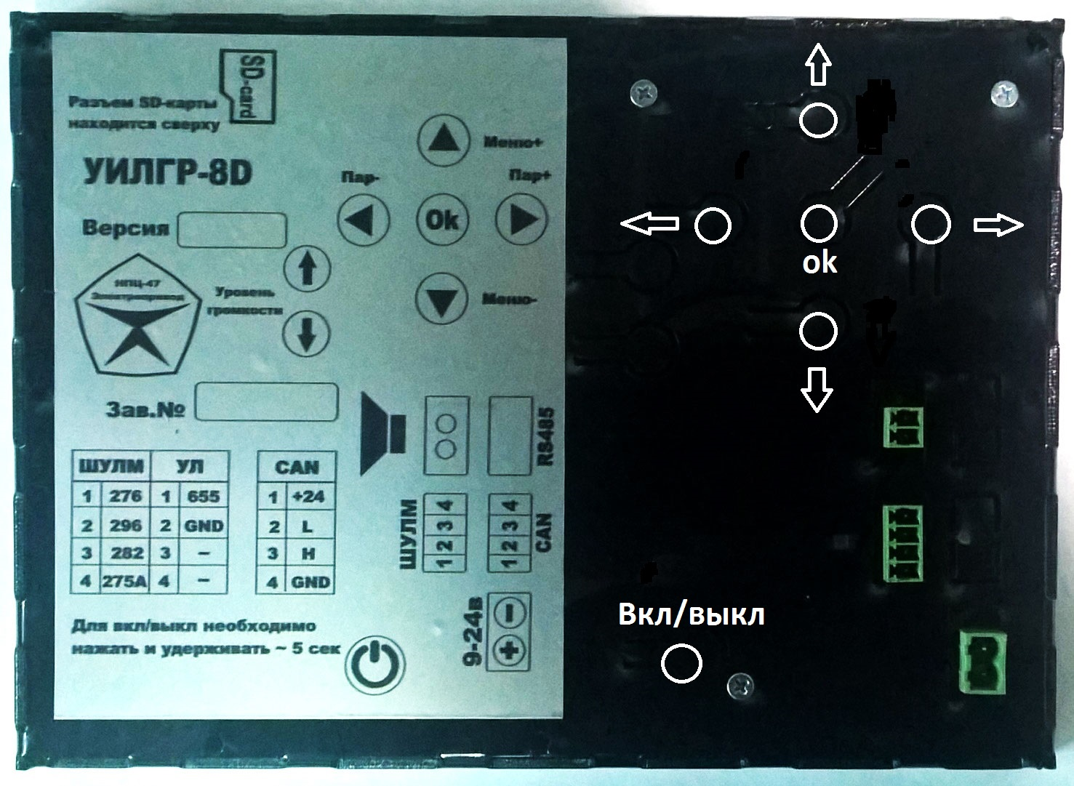

Включение:
1. Подключить питание в соответствующий разъем. При этом указатель включится автоматически. Если включения не произошло нужно дождаться, когда внутренний аккумулятор наберет минимальный заряд. Или принудительно включить кнопкой питания.
2. Подключить разъем передачи данных (разъем ШУЛМ)
4. Подождать полной загрузки ~ 1 мин.

Выключение:
Нажать и удерживать кнопку включения питания, до полного отключения индикатора. Отсоединение разъема питания индикатор не отключит, поскольку внутри стоит аккумулятор. Выключение производить кнопкой выключения.

Управление:
При включении указатель загружается в рабочий режим.
Для перехода в меню индикатора необходимо нажать кнопку «ОК». Индикатор перейдет в меню.

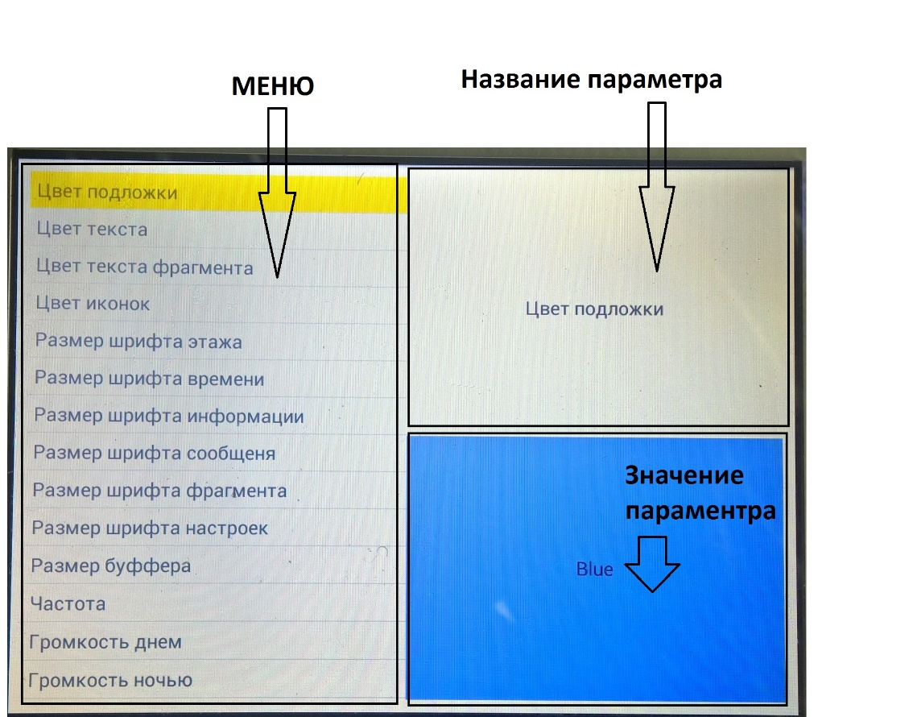

Перемещение по пунктам меню производится кнопками «МЕНЮ+» и «МЕНЮ-».
Изменение параметров настройки производится кнопками «ПАР+» и «ПАР-».
Пункты меню выходят за границы индикатора, поэтому дойдя до границы индикатора меню будет так же перемещаться (прокручиваться).
После изменения параметра необходимо подтвердить изменение кнопкой «ОК». При этом высветится внизу окна подтверждение ввода.

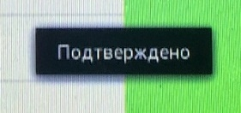

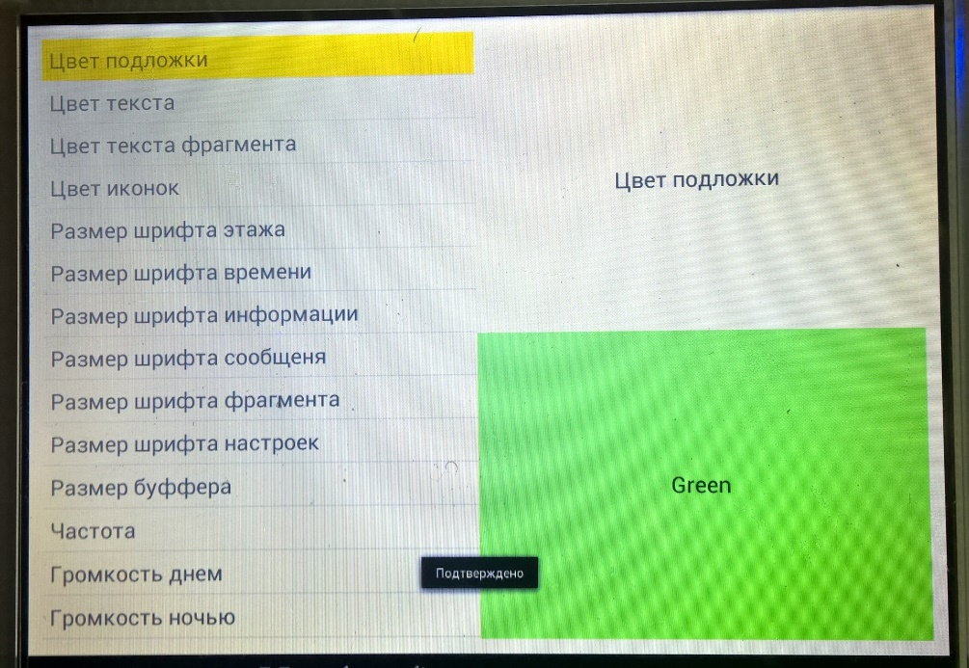

Выход из меню производится перемещением курсора вниз меню (прокрутка меню действует как вниз так и вверх по кругу) до пункта «ВЫХОД».

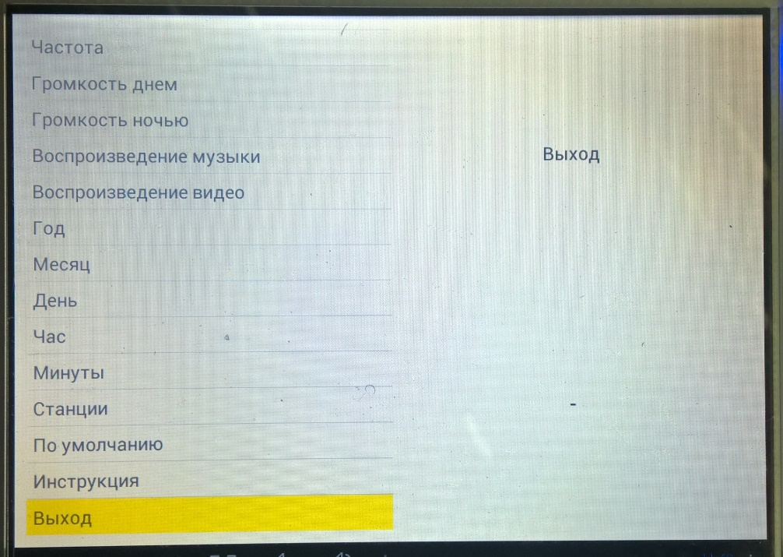
Далее нажать и удерживать кнопку «ОК» не менее 3 сек. После отпускания кнопки указатель перейдет в рабочий режим.

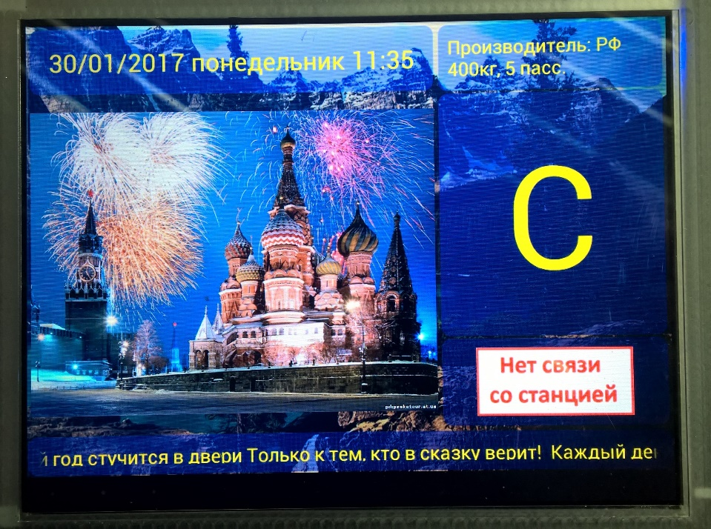

- Техническое обслуживание
Внимание: При проведении работ, связанных с возможным попаданием внутрь корпуса указателя влаги, грязи, сварки и др. необходимо защитить электронную часть приказной панели от всех этих воздействий. При несоблюдении этих условий претензии к гарантии не принимаются.
4.1 Периодичность технического обслуживания определяется периодичностью, установленной для НКУ лифта, и заключается в проверке технического состояния и устранении возможных неисправностей.
4.2 Внеочередное техническое обслуживание производится в случае затруднения определения причин неисправностей или при явных неисправностях.
4.3 Ремонт устройства (УИЛГР-8D) может производиться только на предприятии ООО НПЦ-47 «ЭЛЕКТРОПРИВОД".

4.4. Правила хранения и транспортировки
4.5 Условия хранения и транспортирования в упаковке изготовителя - УХЛ4 по ГОСТ 15150 при отсутствии в воздухе кислотных, щелочных и других агрессивных примесей.
4.6 После хранения или перевозки устройства (УИЛГР-8D) при отрицательных температурах перед включением устройство (УИЛГР-8D) должно быть выдержано при комнатной температуре в течение четырех часов.
4.7 Срок хранения в упаковке изготовителя не более трех лет со дня изготовления информатора.

5. Комплектность
4.1 Устройство (УИЛГР) в сборе:
― печатная плата ― 1 шт.;
― TFT дисплей с графическим контроллером ― 1 шт.;
― защитное прозрачное стекло ― 1 шт.;
― карта памяти micro SD ― 1 шт.;
3.2 Паспорт КЕУЛ 687254.002 ПС – 1 шт.

6. Гарантия изготовителя

6.1 Изготовитель гарантирует работоспособность устройства (УИЛГР-8D) при соблюдении условий, указанных в п.2.15 настоящего паспорта.
6.2 Гарантийный срок эксплуатации устройства (УИЛГР-8D) – 2 года. Гарантийный срок исчисляется со дня ввода в эксплуатацию, но не позднее 6 месяцев со дня выпуска.
6.3 Изготовитель гарантирует безвозмездный ремонт устройства (УИЛГР-8D) в течение выше указанного срока при соблюдении потребителем условий эксплуатации, транспортирования и хранения.
6.4 При нарушении условий эксплуатации, транспортирования и хранения, а также при механических повреждениях устройства (УИЛГР-8D), претензии по качеству работы указателя не принимаются.
6.5 Ремонт устройства (УИЛГР-8D) может производиться только на предприятии
ООО НПЦ- 47 «ЭЛЕКТРОПРИВОД».

7. Свидетельство о приемке

7.1 Указатель интегрированный лифтовой графический с речевым информатором КЕУЛ 687254.002 заводской №__________ соответствует комплекту конструкторской документации и признан годным к эксплуатации.
Дата выпуска ________________
Контролер ОТК______________ Штамп ОТК

8. Сведения о рекламации

8.1 В случае отказа в работе устройства (УИЛГР-8D) в период гарантийного срока необходимо направить акт о неисправности, паспорт и устройство (УИЛГР-8D) в адрес предприятия-изготовителя:
101000, г. Москва, ул. Мясницкая, д.30/1/2, стр.2
ООО НПЦ-47 «ЭЛЕКТРОПРИВОД»
Тел/факс (495) 308-90-55/56
e-mail: npc47@mail.ru сайт: http://npf-lke.ru/

9. Сведения об утилизации

7.1 По окончании срока эксплуатации устройства (УИЛГР) подлежит демонтажу и утилизации в установленном порядке. Утилизация включает в себя разборку устройства (УИЛГР) на радиоэлементы. При утилизации устройства (УИЛГР) не выделяются в почву, воду или воздух вредные для окружающей среды вещества.

